Муниципальное казённое дошкольное образовательное учреждение
«Детский сад № 10» комбинированного вида г.Карабаша

ПРОЕКТ «В ГОСТЯХ У ОСЕНИ ЧУДЕСНОЙ»

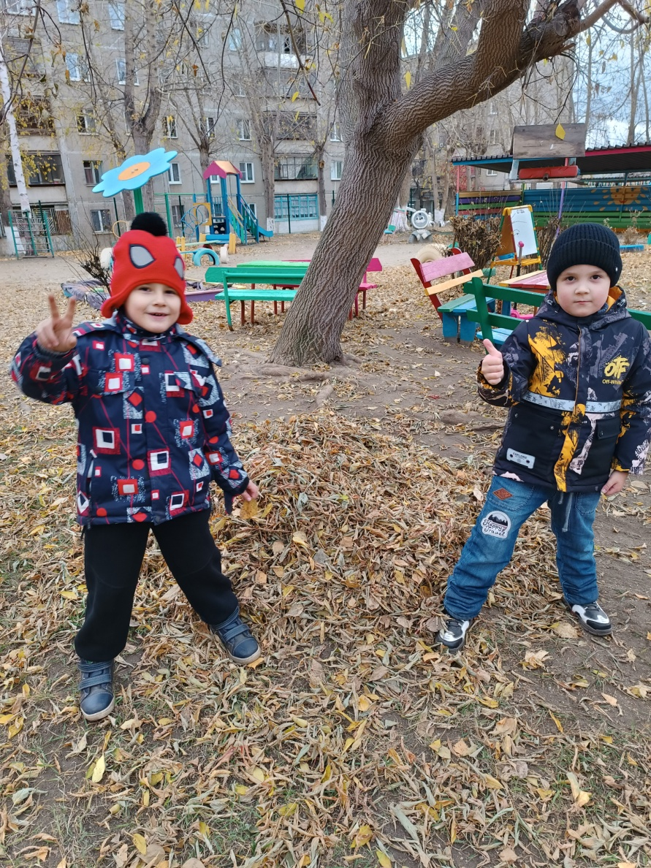

Составила: Егорова Ю.В.

2022 год
Вид проекта: познавательно – творческий.

Реализация проекта: сентябрь – октябрь 2022 года

Участники проекта:
Дети подготовительной группы, воспитатели, музыкальный руководитель, родители.

Цель проекта: воспитание и развитие чувства любви и интереса к природе, позитивного отношения к миру. Расширять знания детей об осени. Закреплять знания о правилах безопасного поведения в природе. Формировать обобщенные представления об осени как времени года, приспособленности растений и животных к изменениям в природе, явлениях природы.

Задачи проекта:
- Сформировать представления об осени, как времени года;
- Формирование основ экологической культуры дошкольников через практическую деятельность с живыми объектами, наблюдения, опыты, исследовательскую работу и работу с дидактическим материалом;
- Развивать у детей познавательный интерес, желание наблюдать, исследовать, получать новые знания, умения, навыки.
- Воспитывать интерес и бережное отношение к природе, пробуждать чувственное отношение к красоте осенней природы.
- Закрепить умения устанавливать связь между признаками в природе и умения отстаивать свою точку зрения, делать выводы.
- уточнять, обогащать и активизировать словарный запас;
- Развивать связную речь;
- Развивать восприятие, внимание, память, мышление и воображение;
- Воспитывать у детей умение любоваться осенней природой, чувствовать её красоту.
Продолжительность проекта: среднесрочный.

Показать:
- Как изменилась погода осенью?
- Почему пожелтели листья?
- Что такое листопад?
- Куда подевались насекомые?
- Почему улетают птицы?
- Как встретили осень животные?
- Как осенью изменился труд людей ?
- Как человек укрепляет своё здоровье осенью?
- Какие подарки готовит осень людям?
- Учить распознавать осень по признакам;
- Развивать речевые умения.
Актуальность проекта: Рассказать, что каждое время года прекрасно по – своему. Осень – одно из благоприятных времен года для наблюдений за изменениями в природе. При изучении природных явлений дошкольники обращают внимание на многие признаки этого замечательного времени года, учатся прослеживать связь между ними, знакомятся с осенней природой. Знания ребята получают постепенно, пополняя их из года в год.
Предполагаемые результаты
- В ходе проекта у детей сложился чёткий образ осени, как времени года;
- Повысили уровень знаний примет осени, названий осенних месяцев;
- Выучили стихотворения на осеннюю тематику;
- У детей активизировалась познавательная активность, интерес к
природе, желание наблюдать за её изменениями;
- Создали свои первые творческие работы.

Предварительная работа
- Ознакомительная консультация с родителями и детьми о проекте.
- Выставки книг: Осень, книги о растениях.
- Экскурсия с детьми по территории детского сада.
- Сбор природного материала с детьми и родителями.

Теоретическая часть проекта:
- Подбор методической, справочной, энциклопедической и художественной литературы по выбранной тематике проекта.

Практическая часть проекта:

Беседы:
«Что нам осень принесла»
«Овощи и фрукты – полезные продукты»
«Что растет в лесу?»
«Какие явления в природе осенью»

Проведение наблюдений:
«Осенние листочки»
«Цветочки и грибочки»
«Листья и деревья» – в течение всего проекта

Игровая деятельность:
Д/игры: «Съедобное - несъедобное», «У медведя во бору», «Загадки на грядке», «Здравствуй, осень!»
С/р игры: «В лесу», «Магазин», «Путешествие по реке», «Детский сад»
Подвижные игры: «Послушные листья», «Найдем грибок», «За грибами», «Капли дождя», «Работаем на грядке», «Мышеловка»
Игры – эстафеты: «Собери урожай»
Пальчиковая игра: «Дружная семья», «Петушок», «Осень»

Экспериментальная деятельность:
- Тяжелые и легкие овощи
- Угадай на запах и ощупь фрукты

Решение проблемных ситуаций:
- Откуда к нам приходят овощи?
- Какие блюда готовят из овощей?

Организованная образовательная деятельность:
- «Во саду ли, в огороде: овощи и фрукты.
- «На лесной полянке выросли грибы»

Художественное творчество:
Рисование: «Яблоня с золотыми яблоками», «Грибы», «Огород. Рисование цветов», «Осенний лес», «Идет дождь»

Аппликация: «Огурцы и помидоры лежат на тарелке», «Наш любимый мишка»
Лепка: «Фрукты», «Мишутка», «Деревья осенью»

Подведение итогов
Коллективная работа по сбору опавших листьев «Осенний листочек»
Выставка семейных поделок «Урожай»
Проведение осеннего праздника «Осенние встречи».

«Осенние встречи» (развлечение)
Дети входят в зал, исполняют «Танец с листьями»
Дети остаются стоять врассыпную
Вед:
Дети: (по очереди)
1. Осенние листья на солнце горят,
О лете ушедшем они говорят.
2. И дождик струится, по листьям скользя,
К зелёному лету вернуться нельзя.
3. И вот журавли потянулись на юг,
Немножечко грустно становится вдруг.
4. Но сколько же осень несёт красоты!
Как радуют поздние эти цветы:
5. Прекрасные астры и кисти рябины,
Кусты хризантемы и гроздья калины.
6. А с клёнов к нам листья, как письма, летят.
Собой, устилая любимый наш сад.
Песня «Ах, осень»

Заходит Осень.
Осень: Здравствуйте ребята! Здравствуйте гости! Вы меня узнали? Правильно! Я – Осень золотая на праздник к вам пришла, осенние листочки в подарок принесла.

Стихи детей

1 Дождь идёт по всей земле, мокрая дорога
Много капель на стекле, а тепла немного.

2 Утром иней на траве, ярче зелень сосен
Потому что на дворе золотая Осень.

3 Вновь осенняя пора, ветром закружило
Чудо - красками она всех заворожила.

4 Посмотри какой ковёр, листьев у порога
Только жаль, что светлых дней осенью не много.

Игра «Осенний букет»

Осень: А я приготовила для вас подарок. Вот этот сундучок. Да заперла его, что бы в дороге ни чего не потерялось. Но заперла его не ключиком, а волшебными словами. И эти слова написала на 3-х кленовых листочках, что бы не забыть. Но вот беда какая случилась: подул сильный ветер и разбросал эти листочки по всему осеннему лесу. А без волшебных слов я не могу открыть свой сундучок. Мне нужна помощь. А вы ребята, смогли бы мне помочь? Тогда в путь дорожку! Закройте глаза и представьте, что мы отправляемся в осенний лес. Вот послушайте как он шумит.
(Звучит шум леса.)
Посмотрите ребята, мы в осеннем лесу. Какие красивые березки в хоровод встали.

Хоровод «Во поле береза стояла»

Осень: Как же нам найти волшебные листочки? Может нам помогут лесные жители?
Вед: Слышите? Кто-то приближается.
(Под музыку выбегает Кикимора)
Кикимора: Я - красавица залётная! Я – Кикимора болотная!
Тиной вся я разукрашена, ой, как вся я напомажена.
Я такая красотуля! Кто сказал, что я грязнуля?
У нас в болоте грязь в почёте!
Зря вы улыбаетесь! Да и вообще, что это вы здесь делаете?
Осень: Мы с ребятами ищем листочки с волшебными словами. Они должны быть в этом лесу. Ты Кикимора случайно их не видела?
Кикимора: Листочки?. Мда… Вчера дул сильный ветер, прилетел один очень интересный листочек. На нём каракули ещё какие то есть…
Осень: Ой, наверно это именно один из листочков, который мы ищем. А ты не отдашь его нам?
Кикимора: Отдать? Просто так? Нет. Если исполните мои желания, тогда листочек ваш. Исполните?
Ну тогда отгадайте мои загадки:
1 Пришла без красок и без кисти, да разукрасила все листья. (Осень)
2 Кому не жаль ни капельки и днём и по ночам.
Дарить себя по капельке лесам, садам, полям. (Дождь)
3 Стоит Антошка, только шапка да ножка.
Дождь пройдёт, Антошка подрастёт. (Гриб)
4 Что за скрип? Что за хруст? Как же мне без хруста, если я… (Капуста)
Кикимора: Угадали! Хорошо. А теперь повеселите меня!

«Урожайный оркестр»

Кикимора: Молодцы ребята! Но у меня еще для вас есть загадка.
Шумит он в поле и в саду,
А в дом не попадет.
И никуда я не иду,
Покуда он идет.
Кикимора: Правильно! Так не хочется вас отпускать!
Вед: А ты послушай веселую песню про дождик!

Песня «Песенка-дождиночка»

Кикимора: Ну вот ваш листочек, вы честно заработали его. А уж дальше справляйтесь сами.
(Отдаёт и убегает)
Осень: Ну что ребята, один листочек у нас есть, ещё 2 нужно. (Звучит шум ветра)
Вед: Вам не кажется, что как-то не хорошо стало? То ли ветер поднимается, то ли свистит кто-то.
Вбегает Соловей – разбойник.
Соловей: Это кто ещё такие? Дети, в моём лесу? Зачем пожаловали?
Вед: Мы ищем листочки с волшебными словами, ветер их по лесу разбросал. Осень: Один нам Кикимора отдала, ещё 2 найти нужно. Не поможешь нам?
Соловей: Помочь – то можно! Только с условием, если вы меня развеселите.
Вед: Ну что ребята, повеселим Соловья-разбойника? Поиграем в игру.

Игра «Грибники»

Соловей: Молодцы! Ну и развеселили меня! Но мне этого не достаточно.
Ведущая. А у нас есть зонтики, с которыми дети любят танцевать!

Танец с зонтиками

Соловей: Ну, хорошо! Подняли вы мне настроение. Теперь я в лучшей форме. Раз обещал вам листочек – вот он. А дальше сами. (Уходит)
Осень: Вот и 2 листочек есть у нас, ещё один остался. Кто же нам поможет?
За дверью слышится «Апчхи!». Выходит Лесовик.
Вед: Кто ты, дедушка?
Лесовик: Я старичок – Лесовичок, в бороде травы клочок!
Я хожу с клюкой вокруг, стерегу и лес и луг.
И деревья и кусты, ягоды, грибы.
А вы какими судьбами здесь оказались?
Осень: Старичок – Лесовичок, мы с ребятами ищем листочки с волшебными словами.
Осень: Два нам уже отдали Кикимора и Соловей – разбойник. Ещё одного не хватает. Может ты нам поможешь?
Лесовик: От чего не помочь? Помогу, только и вы для меня постарайтесь. Я ведь в лесу один живу, и мало чего вижу интересного. Но вот подумайте, какая в лесу может быть культурная программа? Подумали? То – то… Вот исполните для меня что-нибудь интересное, дайте старичку порадоваться.
Вед: Для тебя наши ребята расскажут стихи и песню споют.

Дети: Прекрасен наш осенний сад,
В нём слива есть и виноград.
На ветках, как игрушки,
И яблоки и груши.

И как фонарики горят
Айва и слива и гранат,
А к ночи веет холодом,
И жёлтый лист шуршит у ног.

Плоды все утром соберём
И всех соседей созовём,
Солнышку помашем
- Спасибо, Осень! – скажем.

Песня «Осень-проказница» (кружок)

Лесовик: Интересно, дети, а вы знаете, что делают некоторые животные осенью? (запасы на зиму).

Осень: Я предлагаю сейчас провести эстафету «Запасы на зиму». Вот Лесовичок и посмотрит.
Вед: Делимся на 3 команды. Что готовит себе мышка, что ежик, что белка?
( ведущий кладет 3 обруча, и один обруч с запасами)
На полу в обруче лежат вперемешку шишки, грибы, овощи.
У нас 3 команды: «белки», «мышки», «ежики» - по команде начинаем собирать только свои «запасы» в свои «норы» - обручи.
Эстафета «Запасы на зиму»
Лесовик: Ой, ребята! Молодцы! Порадовали вы меня! Вот вам последний листочек, и заходите как-нибудь ещё в гости. А пока, До свидания! (Уходит)
Осень: Вот и листочки все на месте. Теперь мы сможем прочесть волшебные слова, и открыть мой сундучок.
Осень читает слова на листочке.
Осень, Осень помоги, волшебство нам подари. Сундучок открой скорей, будет праздник у детей!
(Дети повторяют)
Осень: Ребята! Посмотрите, что в моём сундучке я припрятала, вам угощения. Вы этого заслужили.
Раздает угощения. Прощается и уходит.
Вед: Праздник наш закончился, до новых встреч!

ФОТОГАЛЕРЕЯ.

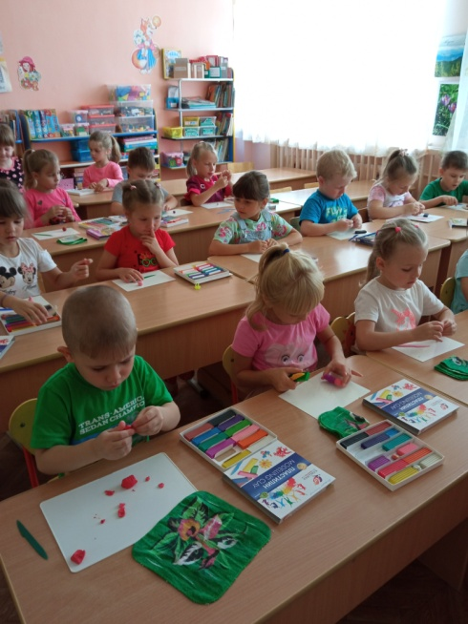 | 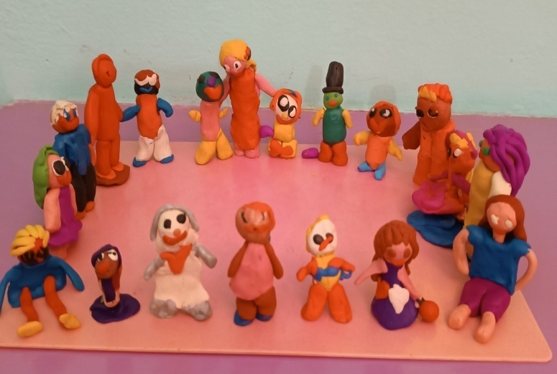
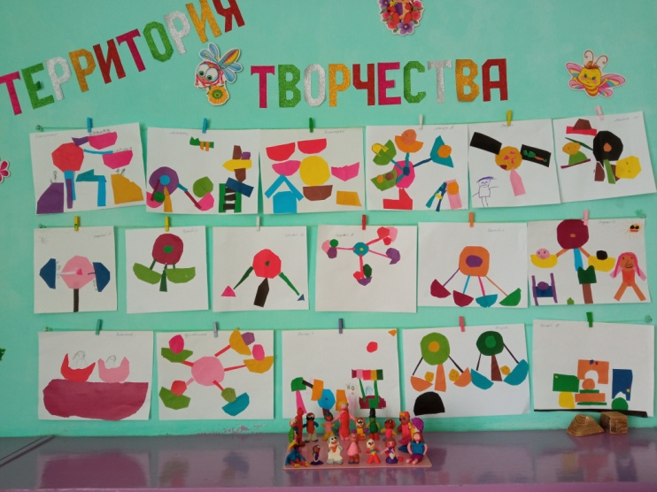 | 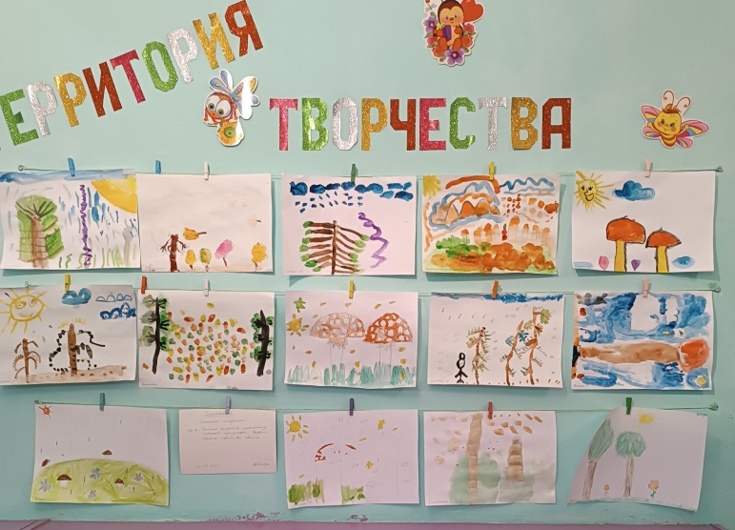
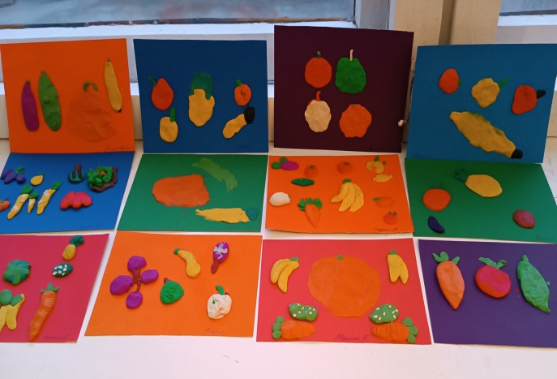 | 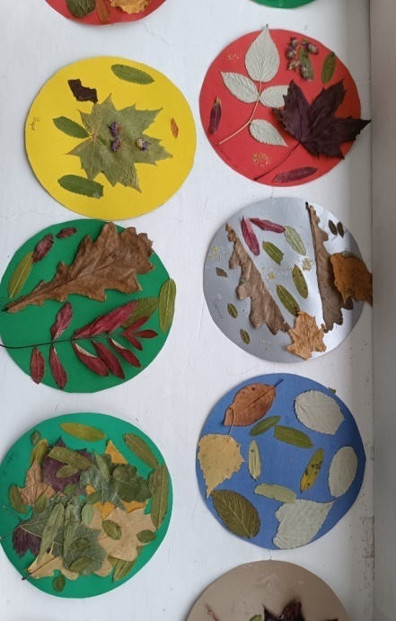
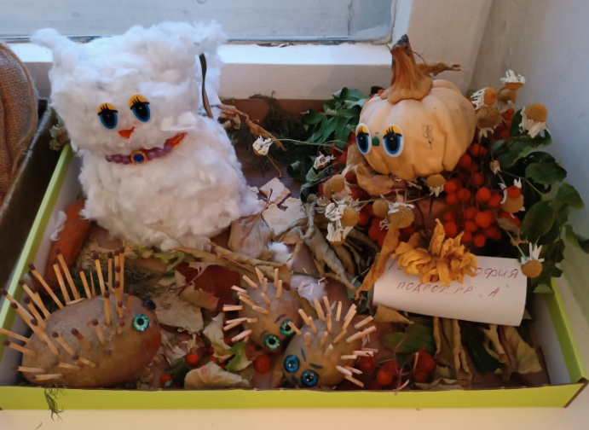 | 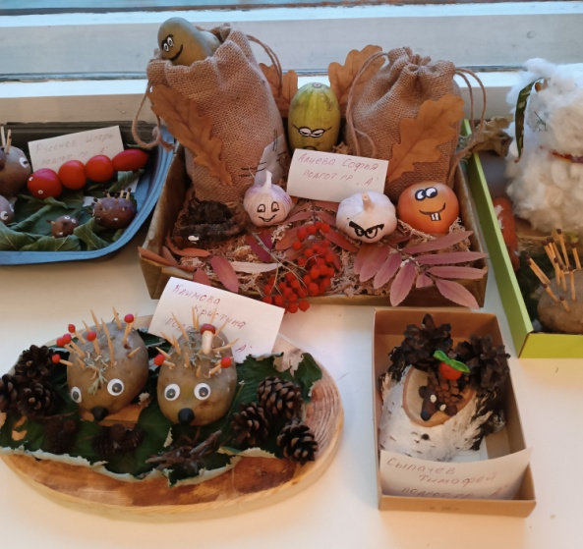
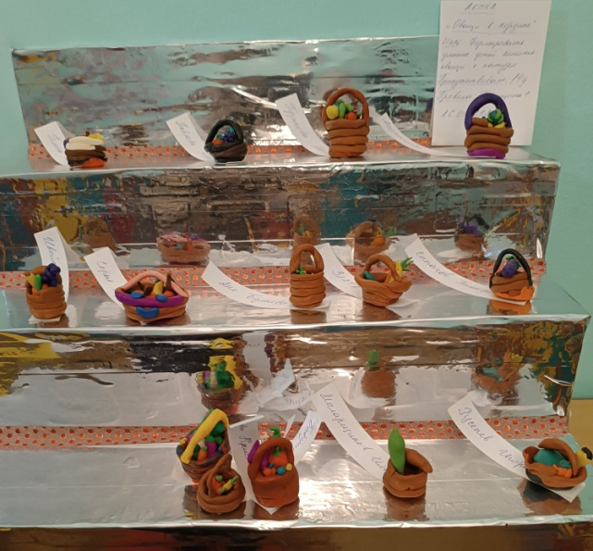 | 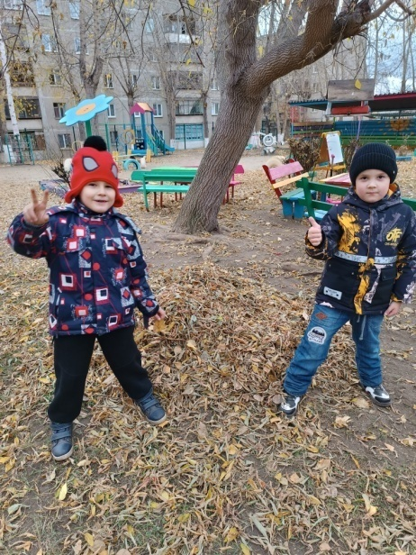
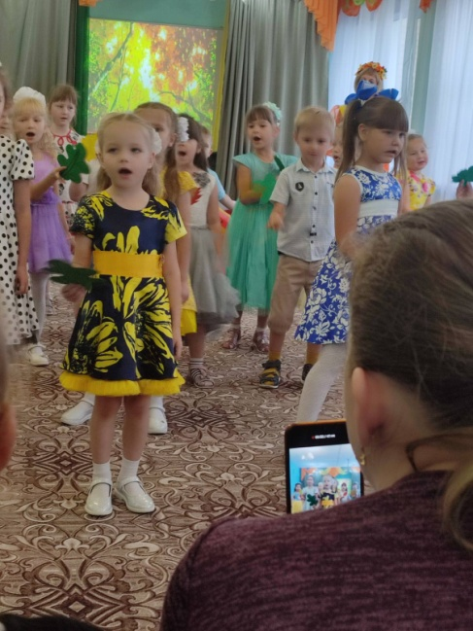 | 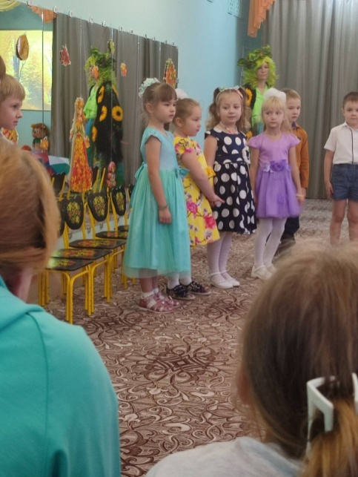
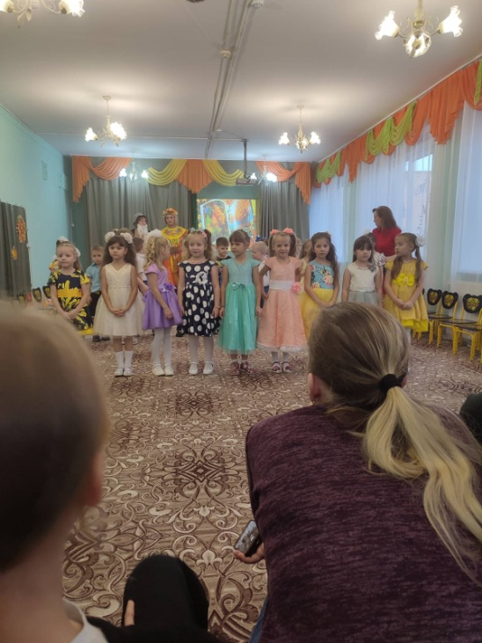 | 